|  |  |
| --- | --- |
| Especies en riesgo y estrategias para Su protección  Las ecosistemas debida a diversos factores naturales, y espec.es hiv-, tenido que | Animales en vías de extinción |

adaptarse diferentes circunstdncjasy entornos En este proceso, alqums

V otras se enfrentan a la desaparición, lo que significa que casos de extinción de plantas animales han sido resultado de procesos natural%

En la d-ctualidad, sin ernbàreo, el ser humana acelera de forma desmedida estos procesas debido a que interviene en los ecosistemas de manera irresponsable, explota los recursos naturales sin control "D prevé acciones de protección para flora y la fauna De esta manera. es causante de la extinciàn de plantas animales, Adicionalmente, el ser humana incide en los efectos del cambio climáti=o con acciones la producción industrial. la caza V expansión de las ciudades, entre

# Cuidado de la biodiversidad

 base en lag evidencias del impacto ambiental las crecientes dificultades para cubrir alqunas necesichdes de los seres humanos saciedad es consciente de Id importdncid d? cuidar la raturaleza Por los Estad05 V dlqun05 Zr•apos del, niuel local, nacional global trabajan para salvar y preservar los ecosistemas por medio 'Se acc.ones

—3 Proteeer•y' reequilibrar. que consiste en aplicar estrategas mantenerla riqueza vital, Is belleza y los intrínsecos del mundo naturaW Para Ello, importante identificar las equilibrios que se deben mantener con el fin de conservar las ecosistemas que no han sido afectados. y asi protegerlos de las impactos que pueden ocasionar acciones extern% Si el ecosistema fue perturbado, se puede rentroducir una especie que sea capaz de equilibrar V mantener la sostenibiliéaà del sistema natural

 Restaurar ecosistemas, lo cual comprende una serie de ejercicios de resGblecimienta ecológico. can las que Se crean ambientes físicos donde se introducen las Plantas aderuadas para m,sntener ciertas Especies de silvestre estimular existencia_ Un ejemplo de esto es la creación de estanques para favorecer existencia de aves acuáticas.

En Guatemala se ha instaurado el Ccnseja Nacional de Áreas Protegidas (Ccnap) que funclona como institución para buscar la conservación de la biodiversidad del país y cubrir las necesidades que tiene la población con relación a econa.riiao "si. la biodiversidad tendrá que ser en cuenta para decisiones de todos del ís, de manera que se proteja l. naturaleza en beneficio de las presentes y las futurag generaciones, impidiendo que el desarrolla pase por encima de los ecosistemas V de su capacidad para rehabilitarse de natural

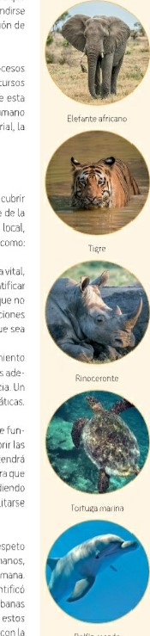

expanéirse

En el mondo hay una serie de iniciativas en esta mama línea que buscan impulsar el respeto hacia Id diversidad por encima de cualquier otro deseo a necesldad de los seres humanos. pues Se hs entendido que efectos negativos pueden poner en engtencia humana„ un eJemplo de lo anterior es el cago de las abeps, ya que en los últimos ye identificó que miles de colmenas ersn afectadas gor la deforestacidn. la expansión de zonas urbarns

V el uso de  La alarma inmediata destaca que una de las funclanes de estas  es polinizar, V por ello tienen un rol ImportantE en el crecimiento de la flora con Oelf"' roEatSo que se alimentan diversas especies, incluidos los seres humano'

61